博时中证500指数增强型证券投资基金（博时中证500指数增强A）基金产品资料概要更新

编制日期：2020年12月23日

送出日期：2020年12月24日

本概要提供本基金的重要信息，是招募说明书的一部分。

作出投资决定前，请阅读完整的招募说明书等销售文件。

1. **产品概况**

|  |  |  |  |
| --- | --- | --- | --- |
| **基金简称** | 博时中证500指数增强 | **基金代码** | 005062 |
| **下属基金简称** | 博时中证500指数增强A | **下属基金代码** | 005062 |
| **基金管理人** | 博时基金管理有限公司 | **基金托管人** | 中国银行股份有限公司 |
| **基金合同生效日** | 2017-09-26 |  |  |
| **基金类型** | 股票型 | **交易币种** | 人民币 |
| **运作方式** | 普通开放式 | **开放频率** | 每个开放日开放申购、赎回 |
| **基金经理** | 刘钊 | **开始担任本基金基金经理的日期** | 2020-12-23 |
| **证券从业日期** | 2006-09-01 |

1. **基金投资与净值表现**
2. **投资目标与投资策略**

敬请投资者阅读更新的《招募说明书》第八章了解详细情况。

|  |  |
| --- | --- |
| **投资目标** | 本基金通过严格的投资程序约束和数量化风险管理手段，在对标的指数有效跟踪的基础上，力争实现超越目标指数的投资收益，谋求基金资产的长期增值。力争控制本基金的净值增长率与业绩比较基准之间的日均跟踪偏离度小于0.50%，年跟踪误差不超过7.5%。 |
| **投资范围** | 本基金的投资范围为具有良好流动性的金融工具，以中证500指数的成份股及其备选成份股（含存托凭证）为主要投资对象。为更好地实现投资目标，本基金也可少量投资于其他股票（非标的指数成份股及其备选成份股、存托凭证）、银行存款、债券、债券回购、权证、股指期货、资产支持证券、货币市场工具以及法律法规或中国证监会允许本基金投资的其他金融工具（但须符合中国证监会的相关规定）。  本基金可以参与融资和转融通证券出借业务。  如法律法规或监管机构以后允许基金投资其他品种，基金管理人在履行适当程序后，可以将其纳入投资范围。  基金的投资组合比例为：股票资产（含存托凭证）占基金资产的比例不低于80%，投资标的指数成份股及其备选成份股（含存托凭证）的比例不低于非现金基金资产的80%；每个交易日日终在扣除股指期货合约需缴纳的交易保证金后，保持不低于基金资产净值5%的现金或到期日在一年以内的政府债券，其中，现金不包括结算备付金、存出保证金、应收申购款等。  如法律法规或中国证监会变更投资品种的投资比例限制，基金管理人在履行适当程序后，可以调整上述投资品种的投资比例。 |
| **主要投资策略** | 本基金在指数化投资的基础上通过数量化模型进行投资组合优化，在控制与业绩比较基准偏离风险的前提下，力争获得超越标的指数的投资收益。  （一）股票投资策略。1、指数化投资策略。本基金将运用指数化的投资方法，通过控制对各成份股在标的指数中权重的偏离，实现跟踪误差控制目标，达到对标的指数的跟踪目标。  2、投资组合构建和优化。本基金将以博时数量化模型对股票的回报预测为基础，综合考虑组合与业绩比较基准的跟踪误差、行业偏离、交易成本等，进行投资组合构建和优化。投资组合的股票选择将以指数成份股及备选成份股为主，并根据博时数量化模型对股票的回报预测，优先选择成份股和非成份股中综合评估较高的股票，对指数中的股票权重进行调整，以达到指数增强的目的。  3、指数增强策略。本基金主要通过博时数量化模型对股票进行综合评定，结合风险控制模型，在控制投资组合风险预算下，对股票组合进行优化，力争获得超越业绩比较基准的回报。  4、股票组合调整。包括定期和不定期调整。  5、存托凭证投资策略。本基金将根据本基金的投资目标和股票投资策略，基于对基础证券投资价值的深入研究判断，进行存托凭证的投资。 |
| **业绩比较基准** | 中证500指数收益率×95%+银行活期存款利率(税后)×5%。 |
| **风险收益特征** | 本基金是股票指数增强型基金，属于较高预期风险、较高预期收益的证券投资基金品种，其预期风险与预期收益高于混合型基金、债券型基金与货币市场基金。 |

1. **投资组合资产配置图表/区域配置图表**

**投资组合资产配置图表**

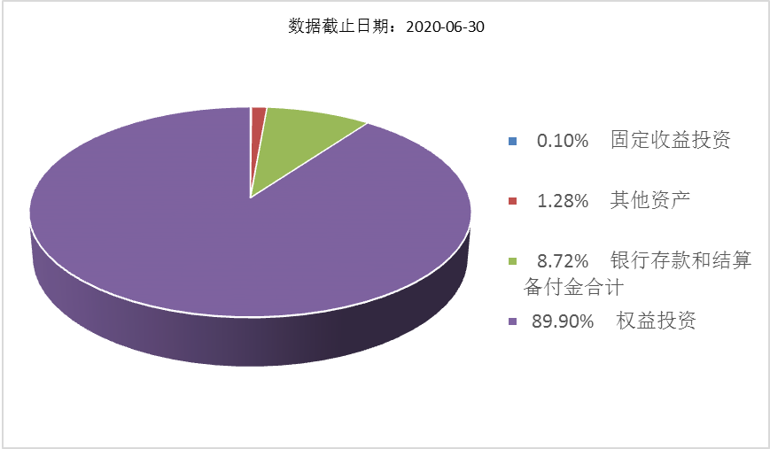

1. **自基金合同生效以来基金每年的净值增长率及与同期业绩比较基准的比较图**

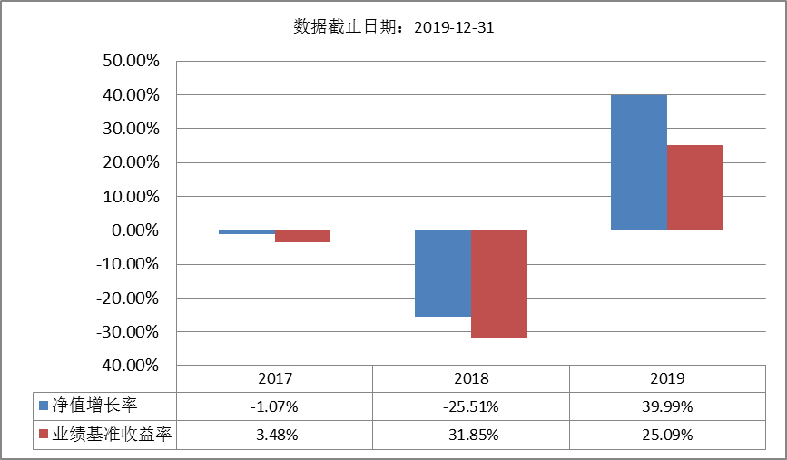

注：基金的过往业绩不代表未来表现。本基金的基金合同于2017年9月26日生效，合同生效当年按实际存续期计算，不按整个自然年度进行折算。

1. **投资本基金涉及的费用**
2. **基金销售相关费用**

以下费用在认购/申购/赎回基金过程中收取：

|  |  |  |  |
| --- | --- | --- | --- |
| **费用类型** | **份额（S）或金额（M）**  **/持有期限（N）** | **收费方式/费率** | **备注** |
| **申购费（前收费）** | M < 100万元 | 1.20% |  |
| 100万元 ≤ M < 300万元 | 1.00% |  |
| 300万元 ≤ M < 500万元 | 0.80% |  |
| M ≥ 500万元 | 1000元/笔 |  |
| **赎回费** | N < 7天 | 1.50% | 100%计入资产 |
| 7天 ≤ N < 90天 | 0.50% | 至少25%计入资产 |
| 90天 ≤ N < 180天 | 0.25% | 至少25%计入资产 |
| N ≥ 180天 | 0.00% |  |

注：对于通过基金管理人直销渠道认购、申购的养老金客户，享受认购费率和申购费率1折优惠。对于通过基金管理人直销渠道赎回的养老金客户，将不计入基金资产部分的赎回费免除。

**（二）基金运作相关费用**

以下费用将从基金资产中扣除：

|  |  |
| --- | --- |
| **费用类别** | **收费方式/年费率** |
| 管理费 | 固定比例 1.00% |
| 托管费 | 固定比例 0.20% |
| 其他费用 | 基金合同生效后的标的指数许可使用费；基金合同生效后与基金相关的信息披露费用；基金合同生效后与基金相关的会计师费、律师费、诉讼费和仲裁费；基金份额持有人大会费用；基金的证券、期货交易费用；基金的银行汇划费用；证券、期货账户开户费用、账户维护费用等 |

注： 本基金交易证券、基金等产生的费用和税负，按实际发生额从基金资产扣除。

1. **风险揭示与重要提示**
2. **风险揭示**

本基金不提供任何保证。投资者可能损失投资本金。

投资有风险，投资者购买基金时应认真阅读本基金的《招募说明书》等销售文件。

投资者应认真阅读《基金合同》、《招募说明书》等法律文件，及时关注本公司出具的适当性意见，各销售机构关于适当性的意见不必然一致，本公司的适当性匹配意见并不表明对基金的风险和收益做出实质性判断或者保证。基金合同中关于基金风险收益特征与基金风险等级因考虑因素不同而存在差异。投资者应了解基金的风险收益情况，结合自身投资目的、期限、投资经验及风险承受能力谨慎决策并自行承担风险，不应采信不符合法律法规要求的销售行为及违规宣传推介材料。

投资于本基金的主要风险包括：

1、指数化投资风险

本基金的主要投资标的为中证500指数的成份股。本基金的资产净值会随标的指数的波动而波动。

2、跟踪偏离风险

由于基金投资成本、费用以及指数成分股派发红利、指数成分股调整、基金管理人管理能力等因素，可能导致基金投资组合的收益率无法紧密跟踪标的指数的收益率的风险。

3、投资标的过分集中的风险

本基金对标的指数成份股和备选成份股的投资比例不低于非现金基金资产的80%，投资标的单一且过分集中有可能会给本基金带来风险。

4、巨额申购赎回所隐含的风险

在巨额申购发生时，可能会出现在短期内对标的指数成份股的投资比例被迫处于较低水平的状况，从而导致跟踪误差的大幅增加；在巨额赎回发生时，可能会出现在短期内被迫卖出大量的标的指数成份股，这种流动性买卖压力也可能导致跟踪误差的大幅增加。

5、期货等金融衍生品投资风险

金融衍生品是一种金融合约，其价值取决于一种或多种基础资产或指数，其评价主要源自于对挂钩资产的价格与价格波动的预期。投资于衍生品需承受市场风险、信用风险、流动性风险、操作风险和法律风险等。由于衍生品通常具有杠杆效应，价格波动比标的工具更为剧烈，有时候比投资标的资产要承担更高的风险。并且由于衍生品定价相当复杂，不适当的估值有可能使基金资产面临损失风险。

股指期货采用保证金交易制度，由于保证金交易具有杠杆性，当出现不利行情时，股价、指数微小的变动就可能会使投资者权益遭受较大损失。股指期货采用每日无负债结算制度，如果没有在规定的时间内补足保证金，按规定将被强制平仓，可能给投资带来重大损失。

6、投资于存托凭证的风险

本基金的投资范围包括存托凭证，除与其他仅投资于沪深市场股票的基金所面临的共同风险外，本基金还将面临中国存托凭证价格大幅波动甚至出现较大亏损的风险，以及与中国存托凭证发行机制相关的风险，包括存托凭证持有人与境外基础证券发行人的股东在法律地位、享有权利等方面存在差异可能引发的风险；存托凭证持有人在分红派息、行使表决权等方面的特殊安排可能引发的风险；存托协议自动约束存托凭证持有人的风险；因多地上市造成存托凭证价格差异以及波动的风险；存托凭证持有人权益被摊薄的风险；存托凭证退市的风险；已在境外上市的基础证券发行人，在持续信息披露监管方面与境内可能存在差异的风险；境内外法律制度、监管环境差异可能导致的其他风险。

7、其他风险

包括市场风险、流动性风险、操作或技术风险、政策变更风险、其他风险等。

**（二）重要提示**

中国证监会对本基金募集的注册，并不表明其对本基金的价值和收益作出实质性判断或保证，也不表明投资于本基金没有风险。

基金管理人依照恪尽职守、诚实信用、谨慎勤勉的原则管理和运用基金财产，但不保证基金一定盈利，也不保证最低收益

基金投资者自依基金合同取得基金份额，即成为基金份额持有人和基金合同的当事人。

基金产品资料概要信息发生重大变更的，基金管理人将在三个工作日内更新。其他信息发生变更的，基金管理人每年更新一次。因此，本文件内容相比基金的实际情况可能存在一定的滞后，如需及时、准确获取基金的相关信息，敬请同时关注基金管理人发布的相关临时公告等。

1. **其他资料查询方式**

以下资料详见基金管理人网站[网址：www.bosera.com][客服电话：95105568]

(1)基金合同、托管协议、招募说明书

(2)定期报告，包括基金季度报告、中期报告和年度报告

(3)基金份额净值

(4)基金销售机构及联系方式

(5)其他重要资料

1. **其他情况说明**

争议解决方式：各方当事人同意，因《基金合同》而产生的或与《基金合同》有关的一切争议，如经友好协商未能解决的，应提交中国国际经济贸易仲裁委员会，根据该会当时有效的仲裁规则进行仲裁，仲裁地点为北京市，仲裁裁决是终局性的并对各方当事人具有约束力。除非仲裁裁决另有规定，仲裁费用由败诉方承担。